Funciones- Derivada- aplicaciones de la derivada a la optimización de procesos agropecuarios

1. ¿Que es una función ?

es una relación/expresión F, y=f(x)

predictor -> Variables meteorológicas

T=f(x)

temperatura es función del tiempo

distancia =d(t)

Derivada -> diferenciacion-> diferencia ->resta -> cambio ->optimizar

Tarea 1

Realizar dos ejercicios de aplicaciones sobre derivadas en el sector agropecuario con cuaderno y video.

Tarea 2

medir el volumen del tanque de la casa, cono truncado (video)

Tarea 3

verificar cuántas veces cabe el cono en el cilindro

dominio es el eje horizontal

como se calcula el volumen de un tanque cónico o en forma de cono ( entra en el parcial)

Vocabulary

hight = altura

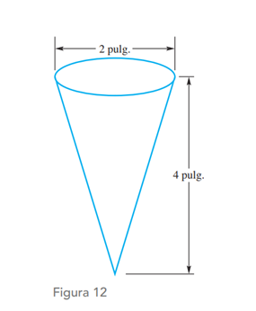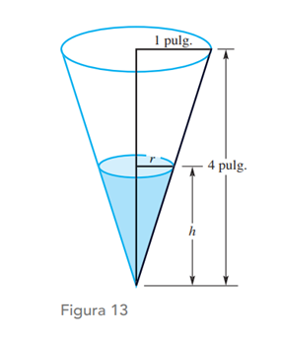

volumen de un tanque cónico

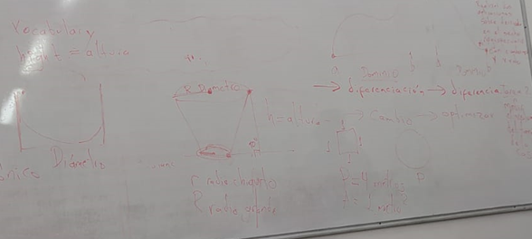

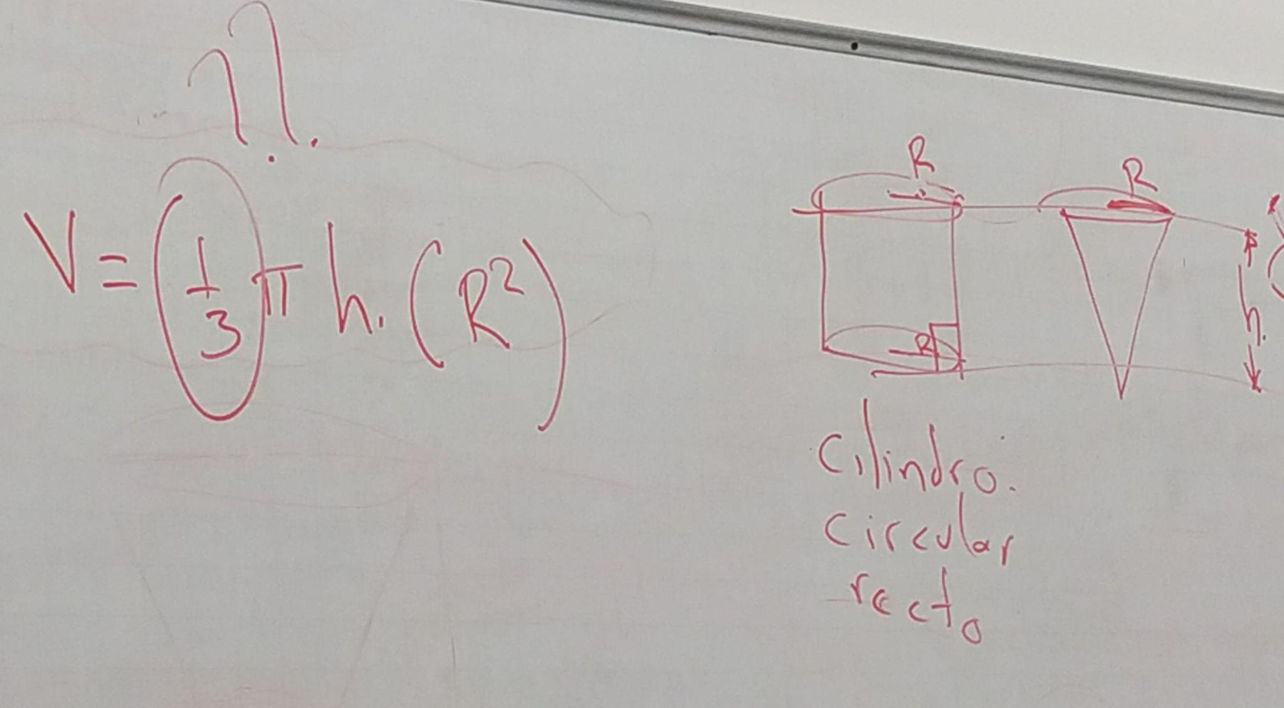¿Cuántos conos le caben al cilindro?

R// para llenar el cilindro se requieren 3 conos

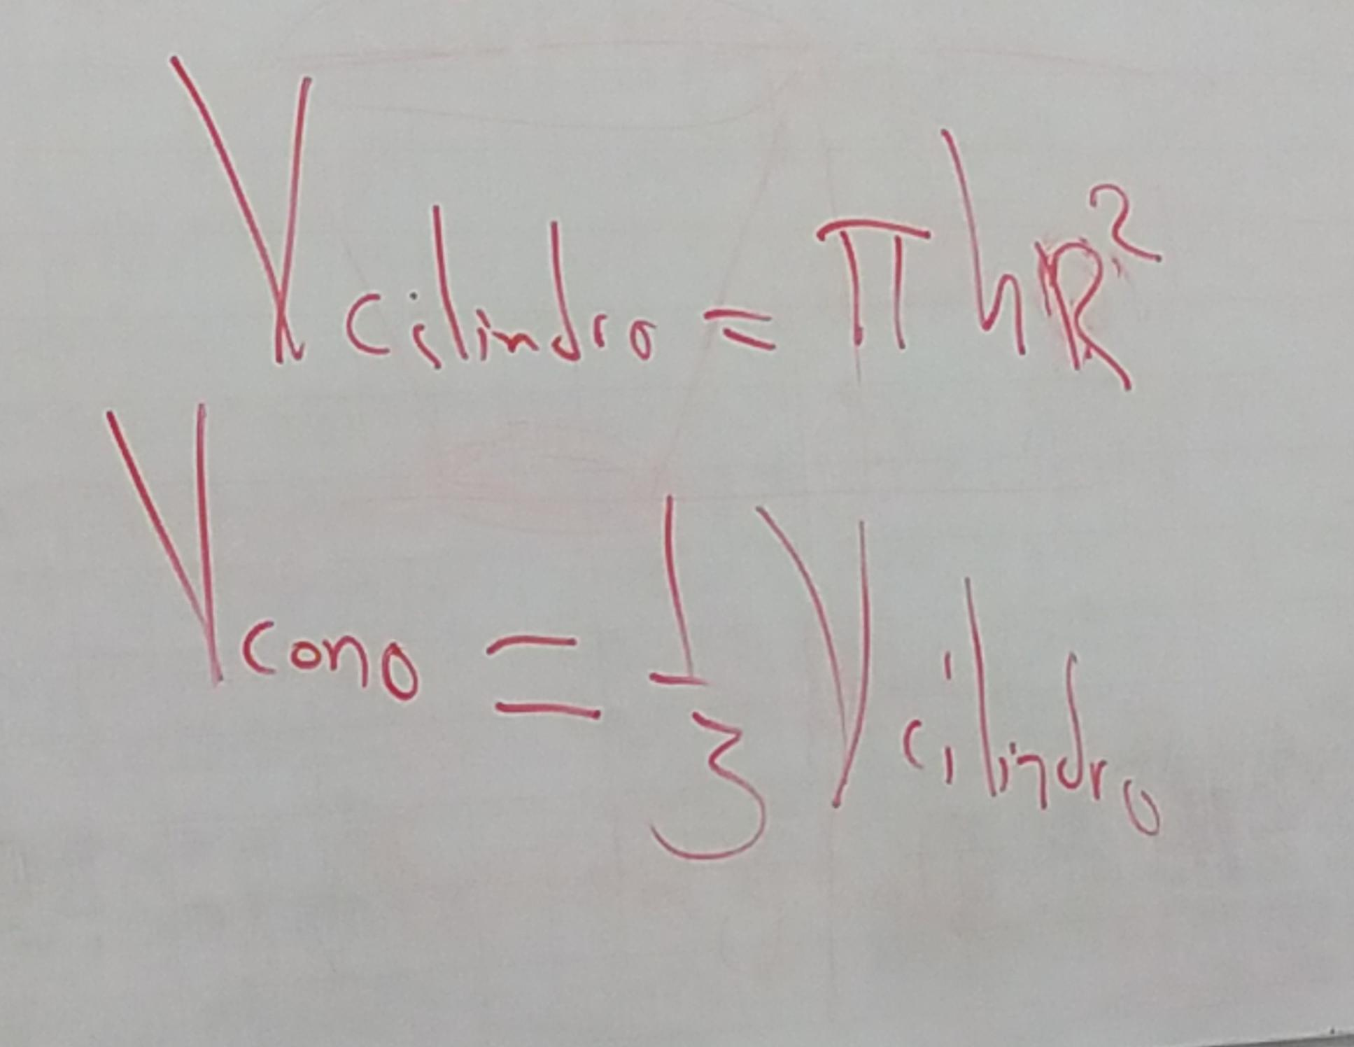

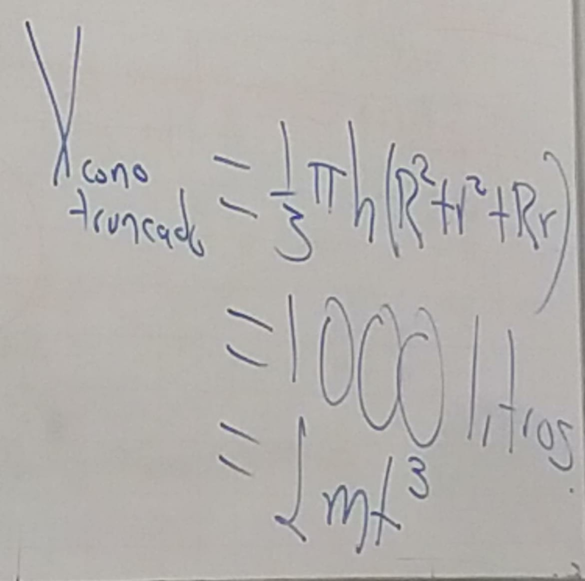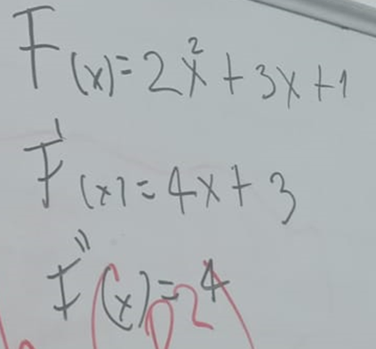

Donde:

- V: es el volumen del cono truncado.

- π (pi): es una constante aproximadamente igual a 3.14159.

- h: es la altura del cono truncado.

- R: es el radio mayor de la base del cono truncado.

- r: es el radio menor de la parte superior del cono truncado.

Simplemente sustituye los valores adecuados en la fórmula para calcular el volumen del cono truncado que estás buscando. Asegúrate de que las unidades de medida sean coherentes (por ejemplo, metros cúbicos si las medidas están en metros).

Objetivo:

* Describir el llenado de un tanque cónico
* Predecir el tiempo que tarda en llenarse(tiempo de llenado)
* Ejemplo 5: (pagina 117 del pdf)

Suponga que se vierte agua en un depósito cónico, como se muestra en la figura 12, a una razón constante de pulgada cúbica por segundo. Determine la altura h como función del tiempo t y dibuje h(t) desde el instante t = 0 hasta el momento en que el depósito está lleno.

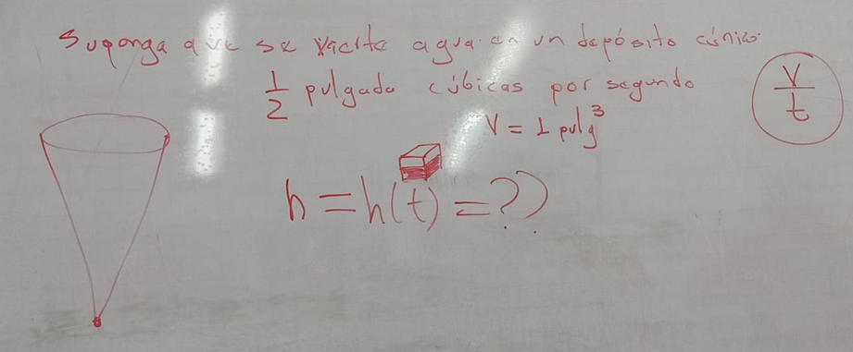

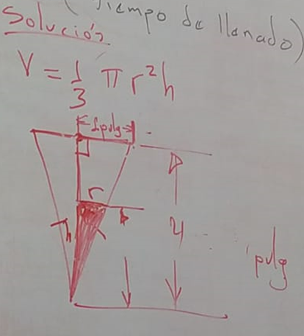 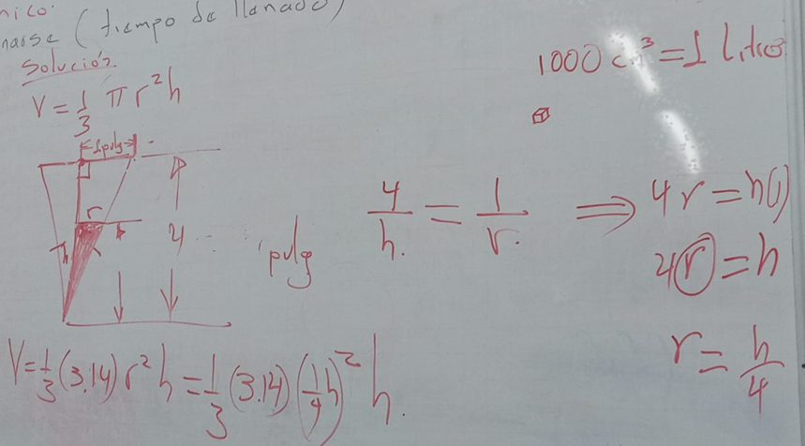

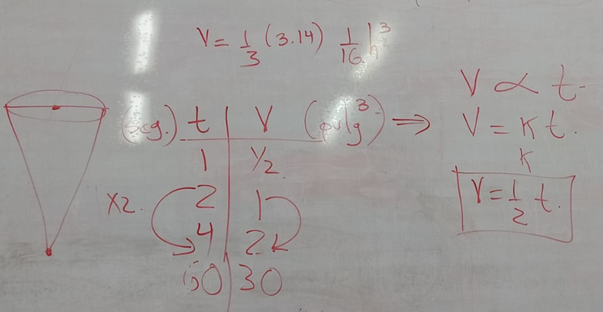

Volumen:

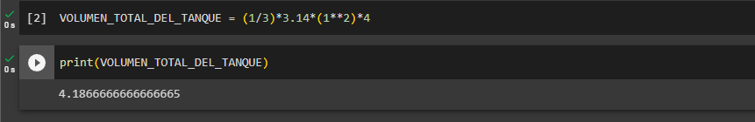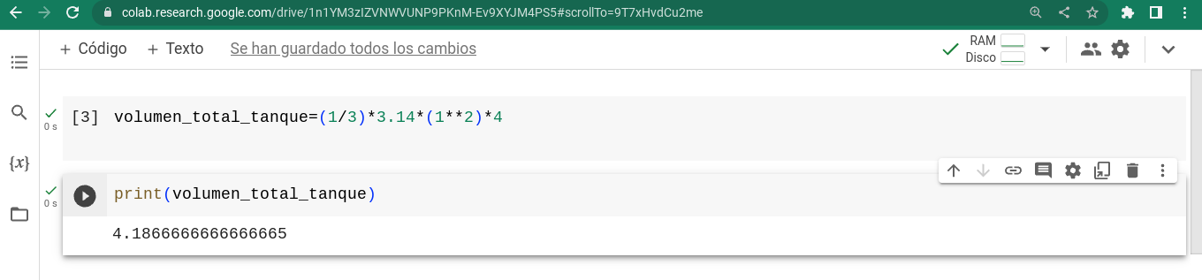

TIEMPO DE LLENADO

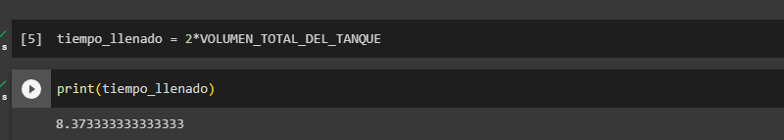

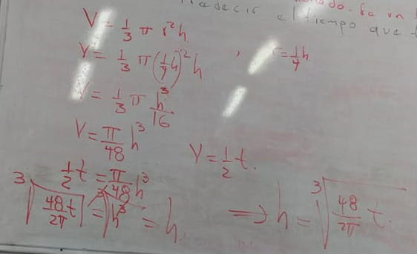

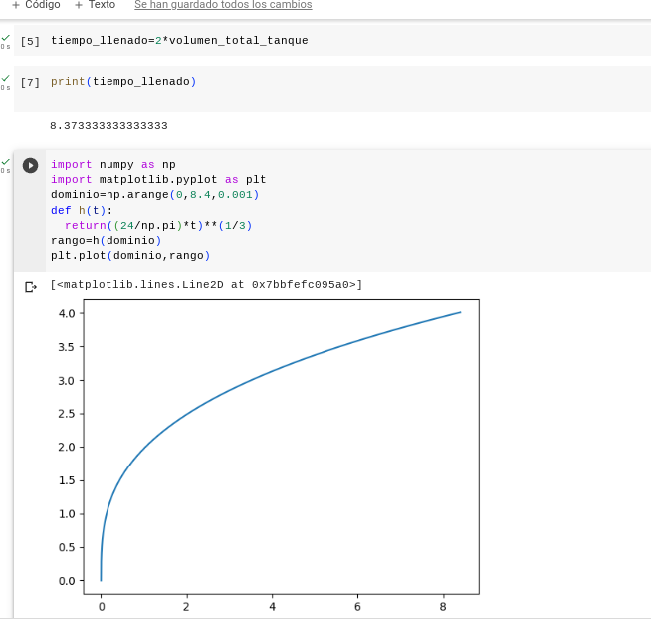

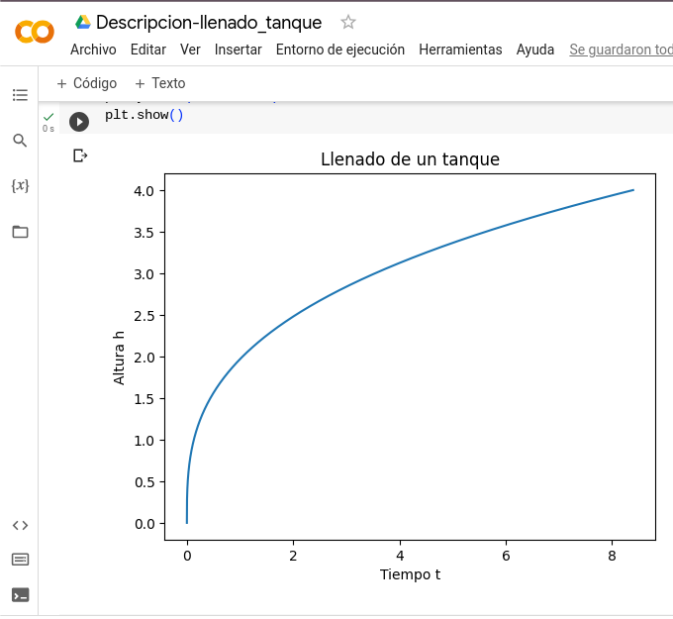

Relación creciente